### 用户登录

接口：用户信息接口类 -> app快速登录

参数：手机号、验证码

备注：

role_code：

1：普通用户角色ID 2：群主 3：教练 4：商户

### 微信登录

接口：用户信息接口类 -> 第三方注册登录

参数：手机号、验证码、性别、登录类型、第三方昵称、第三方头像

### 发送验证码

接口：用户信息接口类 -> 发送验证码

### 4、申请成为俱乐部

接口：群控制器 -> 群入驻申请

### 5、申请成为主播

接口：群控制器 -> 主播入驻申请

申请为主播对应UI缺少接口身份证号，多logo参数（已解决）

### 6、申请成为教练

接口：教练控制器 -> 教练入驻申请

对比UI多logo参数，（修改好了,logo不用传就可以了）

### 7、申请成为商家

接口：商家控制器 -> 商家入驻申请

### 8、获取用户自定义设置信息

接口：用户自定义设置控制器 -> 获取用户自定义设置

只能获取到是否访问通讯录，没有是否允许推荐给好友， 推荐好友UI去掉(已解决、推荐好友功能去掉)

### 根据id更新用户自定义设置

接口：用户自定义设置控制器 -> 根据id更新用户自定义设置

### 根据用户token更新用户自定义设置

接口:用户自定义设置控制器 -> 根据用户token更新用户自定义设置

### 11、获取用户信息

接口：用户信息接口类 -> 获取我的用户基本信息（logo、昵称、身份证、性别等信息）

用户信息接口获取的id为空，缺少点赞数，关注数，粉丝数（已解决：followersNo：关注数 likedNo：点赞数 fans：粉丝数）

### 12、修改用户信息

接口：用户信息接口类 -> 修改用户信息

### 查询版本

接口：用户信息接口类 -> 查询版本

### 举报

接口：投诉控制器 -> 添加投诉

### 查询银行卡列表

接口：用户信息接口类 -> 查询用户银行卡列表

### 16、删除银行卡

接口：用户信息接口类 -> 删除银行卡

### 17、添加银行卡

接口：用户信息接口类 -> 添加银行卡

接口缺少姓名和身份证号字段（这两个字段不需要，实名认证的时候已经弄好了）

### 获取银行类型

接口: 数据字典控制器 -> 根据Key获取所有的字典数据

参数：key：BANK_CODE

### 19、查询用户账户明细(如果不是群主)

接口：用户信息接口类 -> 查询用户账单明细

### 20、查询群主账户明细（如果是群主）

接口：群账户控制器-> 群主获取账单信息

### 用户提现

接口：用户账户控制器 -> 用户进行提现

### 查看用户金额

接口：用户账户控制器 -> 查看用户钱包详情

### 发布活动

接口：群活动控制器 -> 群主发布新活动

### 24、获取活动类型

接口: 数据字典控制器 -> 根据Key获取所有的字典数据

参数：key：PROJECT_TYPE

### 25、发布赛事

接口：群活动控制器 -> 群主发布赛事

### 获取活动列表

接口：群活动控制器 -> c端查询报名中的活动-首页

活动查询选择多个日期会显示第一个日期重复的数据（已解决）

### 获取活动详情

接口：群活动控制器 -> c端查询活动详情

赛事详情接口报错（我这边测试是成功的，需要你把活动id发过来我看一下）

### 获取活动报名详情

接口：群活动控制器 -> 获取用户活动报名详情页

### 29、报名活动

接口: 群活动报名控制器 -> 活动报名

保险金额数据字典code未知

在上一个接口（28、获取活动报名详情）会返回保险和支付方式的列表

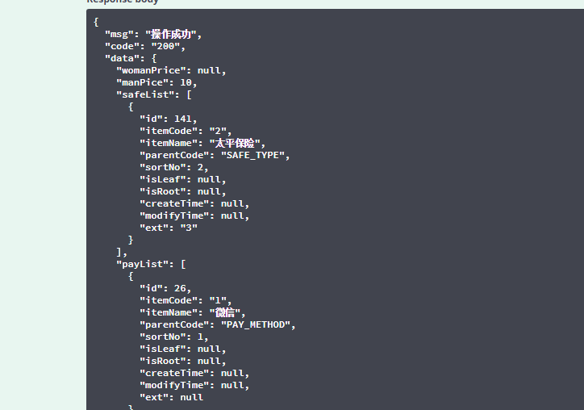

### 30、活动退款

接口：群活动报名控制器 -> 取消活动报名

### 31、获取保单

接口：群活动报名控制器 -> 根据状态返回用户所投保险名单(0:全部、1：责任险2、意外险)

### 32、群主根据状态和类型获取自己发布的产品或者活动

接口：群活动控制器 -> 群主根据状态查询自己创建的活动

### 获取我创建的群

接口：群控制器 -> 群主根据状态获取我的群（1、我创建的2、我关注的、3我加入的 0、全部）

### 获取群基本信息

接口：群信息控制器 -> 群主查看群信息(朱返回群的基本信息)

缺少群二维码（已解决，qrCode就是群的二维码）

### 修改群信息

接口：群控制器 -> 修改群信息

### 获取群成员

接口：群账户控制器 -> 查询所有成员

获取群成员，缺少粉丝数，是否关注，好兔号不知道是哪个

（这个是呢个ui页面的功能？）

### 36、修改活动信息

接口：群活动控制器 -> 更新活动信息

### 发布产品（目前是课程与商品）

接口：产品控制器 -> 发布产品

发布商品，课程，接口开始时间和结束时间与ui不对应，缺少课程有效期，上课地址

（已解决：结束时间就是有效期，上课地址是address）

### 更新产品

接口：产品控制器 -> 更新产品

### 根据产品ID获取产品详情

接口：产品控制器 -> 根据Id获取产品详情

### 根据用户和产品类型获取产品

接口：产品控制器 -> 根据用户和产品类型获取产品

发布商品后商品列表没有显示（已解决，需要传递type参数）

### 删除商品

接口：产品控制器 -> 删除商品

### 关注用户

接口：用户信息接口类 -> 关注用户

### 取消关注

接口：用户信息接口类 -> 取消关注

### 获取我关注和关注我的用户列表

接口：用户信息接口类 -> 获取我关注和关注我的用户列表

我关注的和粉丝需区分开（已解决：status：1为我关注的，2为关注我的）

### 添加评论

接口：视频评论控制器 -> 添加评论

期望返回评论id，userid，等列表返回的那些信息，用于局部刷新页面（已解决）

### 删除评论

接口：视频评论控制器 -> 删除评论

### 分页查看评论

接口：视频评论控制器 -> 分页查看评论

缺少参数判断是否是作者, 期望第二级能返回第二级及所有下级评论

视频列表缺少userId（已解决）

（这里的逻辑流程：

1. 获取这个这个视频所有的根评论列表，父id传0进去
2. 接下来要获取父评论下的子评论，就将父评论的id穿进去，一级一级的获取就可以了

）

上传图片 isLog为0 的情况下报错。（已解决）